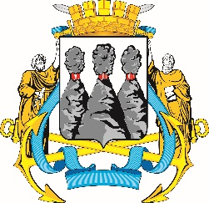
ГОРОДСКАЯ ДУМА
ПЕТРОПАВЛОВСК-КАМЧАТСКОГО ГОРОДСКОГО ОКРУГА

РЕШЕНИЕ

от 20.03.2019 № 387-р
19-я (внеочередная) сессия
г.Петропавловск-Камчатский

О принятии решения о внесении изменений в Устав Петропавловск-Камчатского городского округа

Рассмотрев проект решения о внесении изменений в Устав
Петропавловск-Камчатского городского округа, внесенный председателем Городской Думы Петропавловск-Камчатского городского округа
Монаховой Г.В., в соответствии со статьей 28 Федерального закона
от 06.10.2003 № 131-ФЗ «Об общих принципах организации
местного самоуправления в Российской Федерации», статьей 28
Устава Петропавловск-Камчатского городского округа, принимая
во внимание рекомендации публичных слушаний от 05.03.2019
по вопросу «О внесении изменений в Устав Петропавловск-Камчатского городского округа», Городская Дума Петропавловск-Камчатского городского округа

РЕШИЛА:

1. Принять Решение о внесении изменений в Устав Петропавловск-Камчатского городского округа.
2. Направить принятое Решение Главе Петропавловск-Камчатского городского округа для подписания и представления на государственную регистрацию в Управление Министерства юстиции Российской Федерации
по Камчатскому краю в установленном федеральным законодательством порядке.
3. Главе Петропавловск-Камчатского городского округа после государственной регистрации направить настоящее Решение в газету «Град

Петра и Павла» для опубликования.

Председатель Городской Думы Петропавловск-Камчатского городского округа |  | Г.В. Монахова

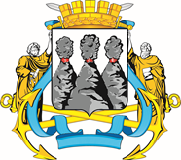
ГОРОДСКАЯ ДУМА
ПЕТРОПАВЛОВСК-КАМЧАТСКОГО ГОРОДСКОГО ОКРУГА

РЕШЕНИЕ

от 22.03.2019 № 153-нд

О внесении изменений в Устав Петропавловск-Камчатского
городского округа

Принято Городской Думой Петропавловск-Камчатского городского округа
(решение от 20.03.2019 № 387-р)

1. Пункт 8.1 части 1 статьи 11 после слов «реализацию прав» дополнить словами «коренных малочисленных народов и других».
2. Пункт 58 части 2 статьи 28 после слов «реализацию прав» дополнить словами «коренных малочисленных народов и других».
3. Пункт 12 части 1 статьи 48 после слов «реализацию прав» дополнить словами «коренных малочисленных народов и других».

Глава  Петропавловск-Камчатского  городского округа |  | В.Ю. Иваненко

